ОТЧЕТ
ГЛАВЫ АДМИНИСТРАЦИИ МУНИЦИПАЛЬНОГО ОБРАЗОВАНИЯ СЕЛЬСКОГО ПОСЕЛЕНИЯ СЕЛО ВОРСИНО
ЗА 2013 ГОД

Уважаемые жители поселения, депутаты, гости!

Деятельность администрации муниципального образования сельского поселения село Ворсино по решению вопросов местного значения в 2013 году осуществлялась в соответствии Федеральным законом от 06.10.2003 №131-ФЗ «Об общих принципах организации местного самоуправления в Российской Федерации», в пределах полномочий, определенных законодательством.
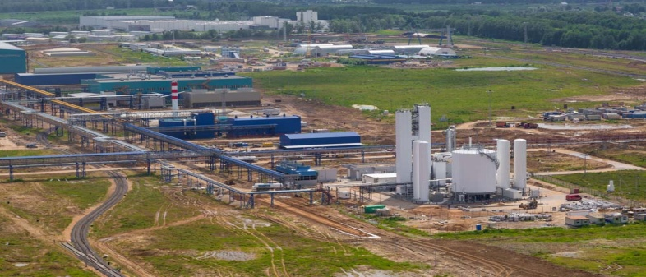
Главными событиями в 2013 году стали празднование 385-летие со дня образования поселения и утверждение Генерального плана муниципального образования сельского поселения село Ворсино – документ, который определяет приоритеты развития поселения на многие годы вперед.

В 2013 году продолжился динамичный рост промышленности на территории поселения.
Среднемесячная заработная плата по крупным и средним предприятиям в 2013 году превысила 37 тысяч рублей.

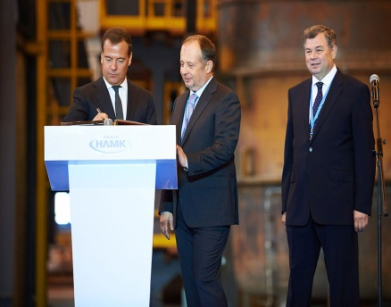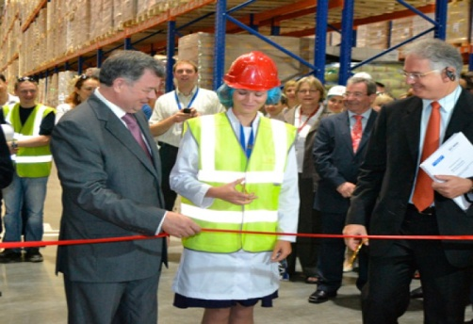
Это, в первую очередь, связано с открытием:
– электрометаллургического завода НЛМК-Калуга;
– третьего производственного корпуса по производству влажных кормов на территории фабрики «Нестле Россия»;
– производства финской компанией «Метса Тиссью»;
- воздухоразделительной установки немецкой компании LindeGas;
– производственной линии предприятия АйСиЭМГласс Калуга.
21 октября на территории терминала ФрейтВилладж Калуга начала работу терминально-логистическая компания «ТАСКОМ»

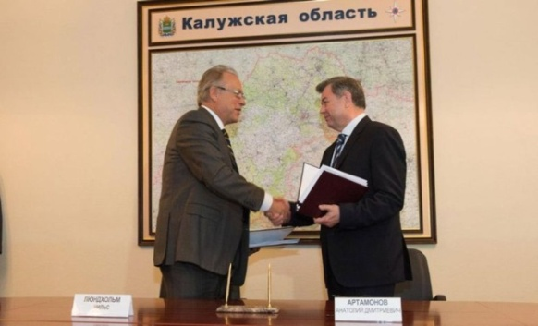
В прошедшем году Правительством Калужской области подписано 3 инвестиционных соглашения с :
ООО "АЭРОЛАЙФ" - производство фотокаталитических очистителей воздуха. Объем инвестиций – 200 млн. руб.
ООО "Парт Инн" – отель 3*. Объем инвестиций – 262 млн. руб.
ООО «Архбумтиссью групп» - завод по производству бумаги. Объем инвестиций – 4 млрд. 497 млн. руб.

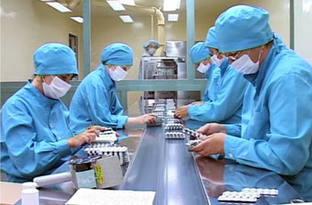
На 2014 год запланирован запуск в эксплуатацию предприятий следующих компаний:
ЗАО «Триада-Импекс» по производству специализированных составов. Объем инвестиций - 239 млн. руб.
ООО «Мале Технолоджиз Рус» производственно-складской комплекс. Объем инвестиций - 518 млн. руб.
ООО «Омиа Урал» по производству молотого мрамора. Объем инвестиций - 809 млн. руб.
ООО «АстраЗенекаИндастриз» - фармацевтический завод. Объем инвестиций – 3 млрд. 443 млн. руб.
ООО «Сфера-Фарм» по производство медицинских внутривенных растворов. Объем инвестиций – 2 млрд. 100 млн. руб.
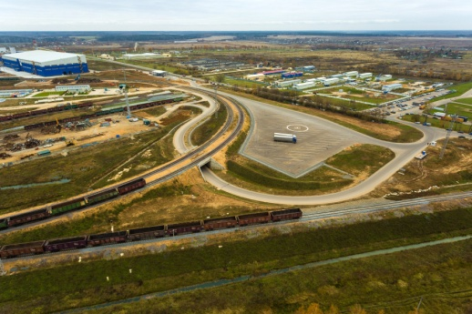
В целях дальнейшего развития производственных площадей Индустриальным парком в 2013 году построена следующая инфраструктура:
1. 11 км. автомобильных дорог IV- категории;
2. 3,143 км. дождевой канализации;
3. 12,260 км. водопроводных и 11 км. канализационных сетей;
4. 6,5 км газопровода.
В 2013 году Индустриальным парком «Ворсино» было принято 44 делегации на различных уровнях: Правительства Российской Федерации, Правительства Украины, Правительства Казахстана, бизнес-миссии из Великобритании, Японии, Германии, Финляндии, Турции, Швейцарии, Южной Кореи, Бельгии, США.
29 мая 2013 года были подведены итоги Национального бизнес-рейтинга (НБР) (Казахстан, Россия, Беларусь и Украина). Индустриальный парк «Ворсино» награжден Федеральным сертификатом «Лидер России 2013» и настенной медалью «Лидер России 2013». Представление к наградам произведено за значительный вклад в развитие отрасли и экономики России в целом, установление высоких стандартов социальной защищенности работников, внедрение передовых технологий и создании имиджа России как правового экономически развитого государства.

Результатом инвестиционных вложений в развитие территории сельского поселения село Ворсино является стабильный рост доходной части бюджета.
В 2013 году в бюджет муниципального образования сельского поселения село Ворсино поступило 89 млн. 440 тыс. рублей, что выше уровня 2012 года на 43,2 процента. Доходная часть бюджета на 99,7 процентов обеспечена за счет собственных доходов.

Основными источниками бюджета являются: НДФЛ, земельный налог, доходы от продажи материальных активов, доходы от использования имущества. Структура и объёмы поступлений в бюджет поселения Вы видите на слайде.

Земельный налог собран в сумме 28 млн. 442 тыс. рублей, что на 7 млн. 42 тыс. рублей выше поступления 2012 года (рост 33%). Арендная плата за земли исполнена в сумме 2 млн. 634 тыс. руб., что выше уровня 2012 года на 1 млн. 205 тыс. руб. Доходы от продажи земельных участков составили 13 млн. 493 тыс. руб., что выше показателя 2012 года на 8 млн. 834 тыс. руб.
Стабильная наполняемость бюджета позволяет направить средства на улучшение жизни жителей поселения, благоустройство и его дальнейшее развитие.
Расходование бюджетных ассигнований осуществлялась в рамках муниципальных программ, разработанных администрацией.
В 2013 году реализовывалось 22 программы, по которым израсходовано 79 млн. 251 тыс. руб., что составляет 94 процента общего объема расходов.
В 2014 году по муниципальным программам будет расходовано 96,7 процентов всех бюджетных ассигнований.
Одним из приоритетных направлений деятельности администрации поселения в 2013 году являлось обеспечение стабильного функционирования всех сфер жизнедеятельности поселения, ведущих к устойчивому развитию территории.
Работа органов исполнительной власти планируется на текущее время и ближайшую перспективу. Важность дальнейшего развития местного самоуправления, где реализуется большая часть обязательств государства перед населением, постоянно подчеркивается руководством страны и нашего региона. Именно в органы местной власти в первую очередь обращаются граждане со своими вопросами и проблемами, надеясь на понимание и помощь. Многие проблемы были выявлены и решены в результате заявлений граждан и общения с ними на личном приеме.
За прошедший 2013 год в администрацию муниципального образования сельского поселения село Ворсино поступило 3 882 обращений и заявлений - на 1 272 обращения меньше, чем в 2012 году, в котором поступило 5 154 обращения. (Диаграмма 1).
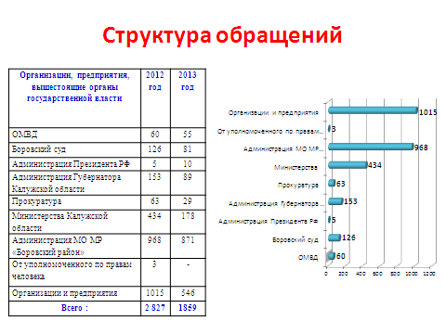
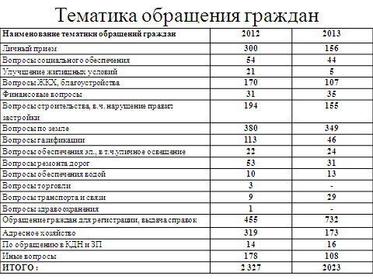
На личном приеме мною было принято и рассмотрено 156 обращений.
В своей работе мы стремились к тому, чтобы ни одно обращение не осталось без внимания. Все заявления и обращения были рассмотрены своевременно и по всем даны ответы и разъяснения.
Основными вопросами граждан в администрацию муниципального образования сельского поселения село Ворсино являются:
- вопросы жилищно-коммунального хозяйства и благоустройства;
- вопросы строительства, в том числе незаконной застройки;
- земельные вопросы;
- вопросы газификации;
- вопросы ремонта дорог;
- вопросы регистрации;
- вопросы адресного хозяйства;
- вопросы по обеспечению безопасности.
Наибольшее количество обращений граждан приходиться на летний период, когда наши гости начинают проживать круглосуточно в своих дачных домовладениях. В основном это вопросы дорог, благоустройства и спорные земельные вопросы.
ЖИЛИЩНО-КОММУНАЛЬНОЕ ХОЗЯЙСТВО
Прошедший год потребовал от нас максимальной степени ответственности за исполнение полномочий, связанных с организацией в границах поселения тепло-, водо-, газо- , электроснабжения и водоотведения.
Боровским районом в апреле 2013 года, в муниципальную собственность поселения были переданы котельные и тепловые сети в селе Ворсино и в деревне Коряково.
Жилищный комплекс и коммунальное хозяйство - это единый организм, где все процессы взаимосвязаны, а любые решения, так или иначе влияют на качество жизни людей и на их расходы. Перед нами стояла сложная, но вполне выполнимая задача: с одной стороны, провести модернизацию и совершенствование теплового комплекса, с другой стороны – обеспечить предоставление гражданам доступных по цене и высоких по качеству коммунальных услуг.
Сотрудниками администрации была разработана муниципальная программа «Развитие коммунальной инфраструктуры муниципального образования сельского поселения село Ворсино на 2013 год», где были определены системные проблемы и намечены точные сроки и механизмы их решения.
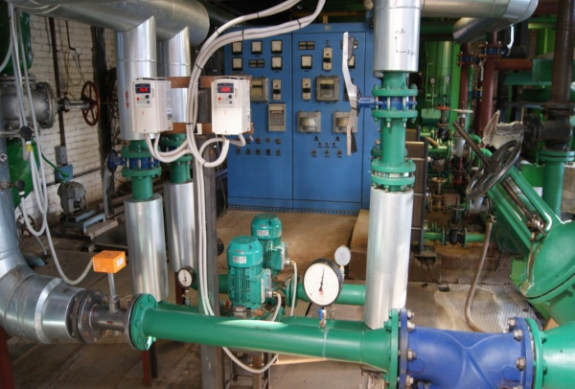
Программа предусматривала финансирование на общую сумму более 7 миллионов рублей. На данные средства разрабатывается проектно-сметная документация по реконструкции котельной и проведен капитальный ремонт тепловых сетей. Всего заменено 1468 м/п труб отопления и 856 м/п труб горячего водоснабжения, закуплено и установлено необходимое оборудование в котельные. В связи с тем, что проблем по обеспечению населения теплом и горячем водоснабжением еще достаточно в 2014 году на совершенствование и модернизацию теплового комплекса запланировано более 20 миллионов рублей.
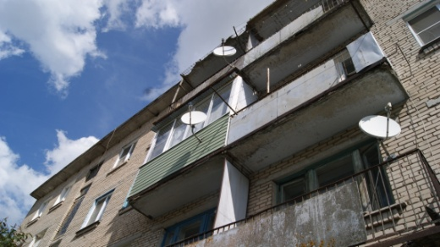
На ремонт многоквартирных домов было запланировано финансирование в размере 3 млн. 120 тыс. руб., из них по программе «Чистый подъезд» 980 тыс. руб..
К сожаленью управляющая компания в очередной раз не смогла собрать и подготовить всю необходимую документацию, и ремонт по данным программам не выполнен.

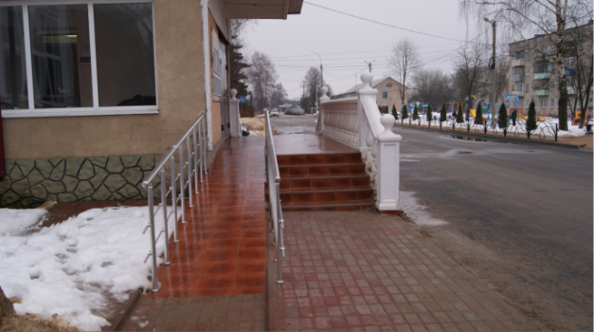
Реабилитация людей с ограниченными возможностями является не только актуальной проблемой для общества, но и приоритетным направлением социальной политики. Доступная среда — это физическое окружение, объекты транспорта, информации и связи, дооборудованные с учётом потребностей, возникающих в связи с инвалидностью, и позволяющая людям с ограниченными физическими возможностями вести независимый образ жизни. Результатом реализации явилось строительство пандуса и пристройки для свободного доступа на улицу инвалида - колясочника по адресу ул. Молодежная д. 15 кв. 1.
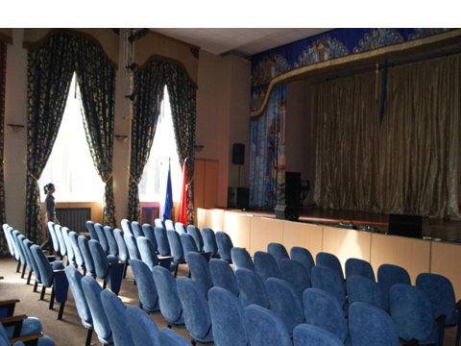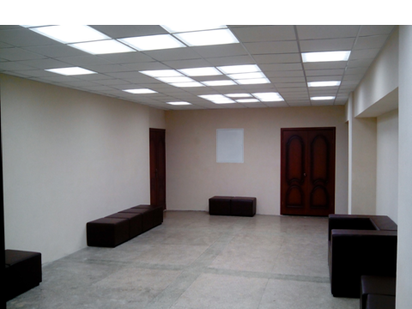
Проведены работы по ремонту муниципального фонда. Во Дворце культуры Ворсино выполнен капитальный ремонт зрительного зала, установлены двери, отремонтированы холл и крыльцо Дворца Культуры.
В 2014 году капитальный ремонт планируется продолжить.
В настоящее время разрабатывается проектно-сметная документация на перепланировку здания социального центра, расположенного в д. Коряково. После получения положительного заключения экспертизы, будут начаты строительные работы.
В связи со сложностью прохождения канализационного коллектора в сети индустриального парка Ворсино в деревни Коряково, администрация провела работу по разработке документации строительства очистных сооружений в д. Коряково. В 2014 году в бюджете муниципального образования заложены денежные средства на проектирование и строительство очистных сооружений.
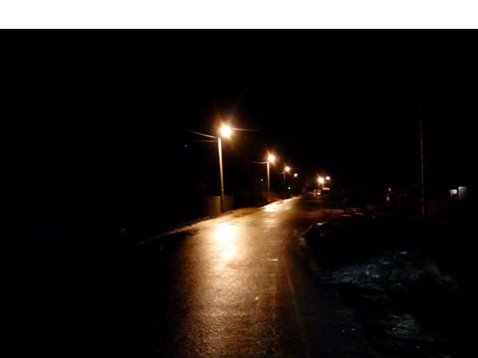
В 2013 году за счет средств бюджета муниципального образования увеличилась протяженность сети уличного освещения на 2860 метров, что по сравнению с 400 м в 2012 году в 7 раз больше, заменено и установлено более 60 энергосберегающих фонарей уличного освещения и оборудования. Организовано уличное освещение в Подсобном Хозяйстве Дом Отдыха Балабаново, на придомовой территории улиц Лыскина, в районе котельной, по ул. Луговой и ул. Дружбы с. Ворсино, в д. Рогачево часть ул. Деревенская, а также ул. Садовая и Лесная..
Данные мероприятия будут продолжены и в 2014 году.
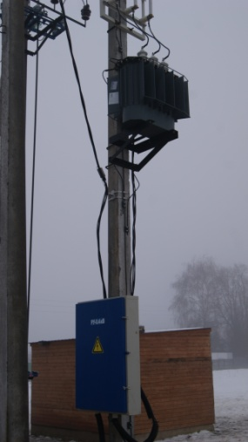
Также за счет внебюджетных средств, благодаря совместной работе жителей, органов местного самоуправления и ресурсоснабжающей организации, проведена работа по замене и реконструкции электросети, общей протяженностью 4 800 метров. Установлены 2 трансформаторные подстанции в д. Добрино, реконструированы 2 подстанции в д. Киселево и Подсобном Хозяйстве Дом Отдыха Балабаново.

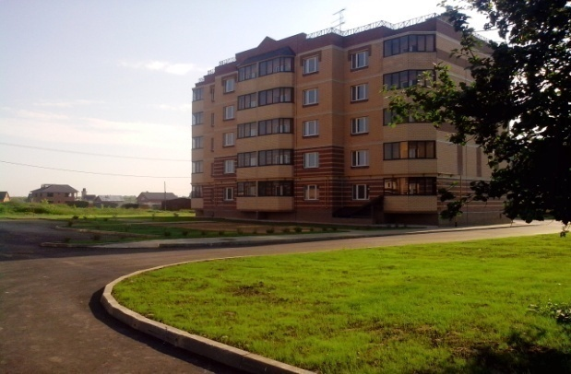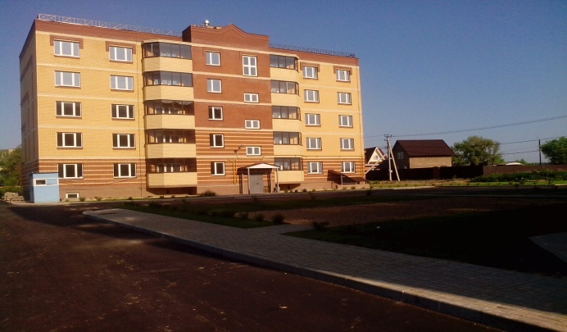
На территории поселения продолжается активное жилищное строительство. Всего в 2013 году выдано 107 разрешений на строительство, в том числе 64 на жилые дома. Введено в эксплуатацию 64 объекта, в том числе 29 индивидуальных жилых дома и два пятиэтажных жилых дома на 60 квартир, общей площадью 7853 кв.м. на 1568 кв.м больше чем в 2012 году, в котором было введено 73 объекта, в том числе 53 жилых дома общей площадью 6285 кв.м
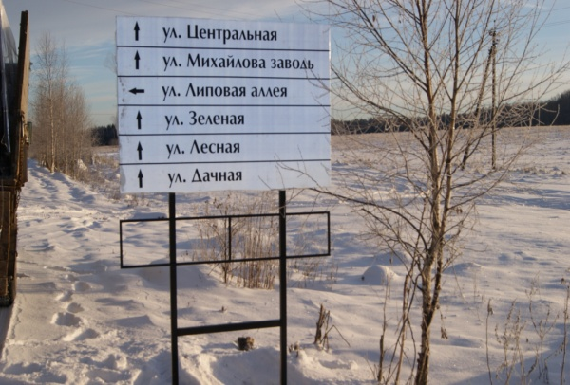
Подготовлено 172 постановления по адресному хозяйству. Во всех населенных пунктах муниципального образования установлено более 60 указателей с наименованиями улиц.
Кроме того, выданы разрешения на строительство 16 объектов промышленного назначения.
Введено в эксплуатацию10 объектов промышленного назначения.

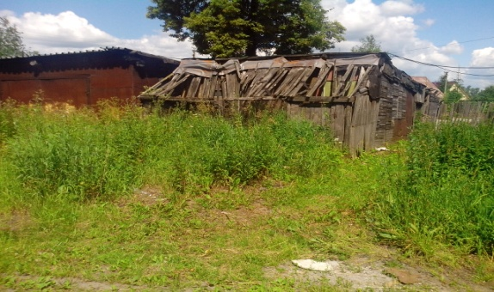
Совместно с комиссией по вопросам местного самоуправления, землеустройству, экологии, строительства и правопорядка администрация выполнила 48 выездов. Осмотрено 130 земельных участков. По каждому вопросу принято решение. Вынесено 10 предписаний гражданам, нарушающим земельное законодательство.
Выявленные 13 свободных земельных участков направлены для предоставления в аренду гражданам, заявления которых приняты на учет. Из них четыре земельных участка предоставлены инвалидам.
Согласовано 85 договоров аренды и 95 договоров купли - продажи гражданам и юридическим лицам.
Ведутся работы по проведению государственной регистрации прав собственности на 146 объектов с получением Свидетельств о государственной регистрации права собственности сельского поселения село Ворсино.
В 2014 году планируется продолжить регистрацию прав собственности муниципального образования на объекты недвижимости.

БЛАГОУСТРОЙСТВО
Одним из ключевых направлений работы органов местного самоуправления в 2013 году, в прочем, как и в предыдущие годы, является благоустройство. Первостепенной и приоритетной задачей в вопросах благоустройства перед нами стояло максимально удовлетворить потребность наших граждан, произвести совокупность работ и мероприятий, создать им удобные, комфортные и благоприятные условия для проживания.

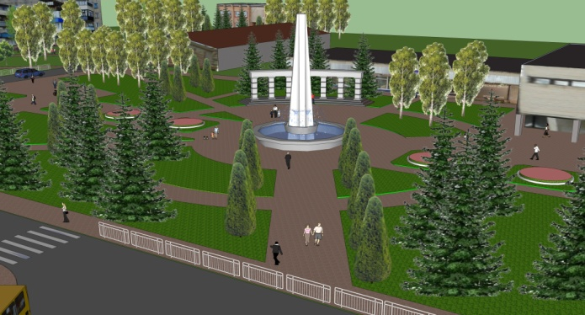
В 2014 году в основу благоустройства заложены разработка и строительство сквера Победы в селе Ворсино.

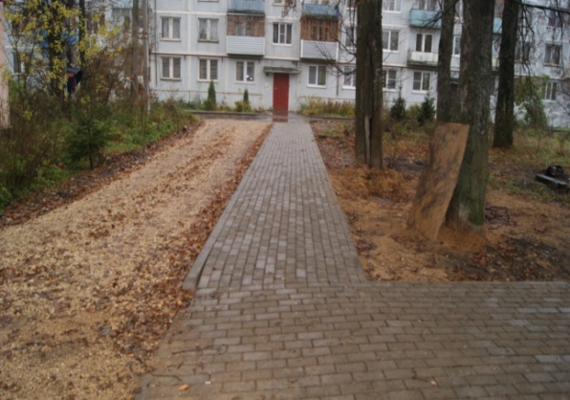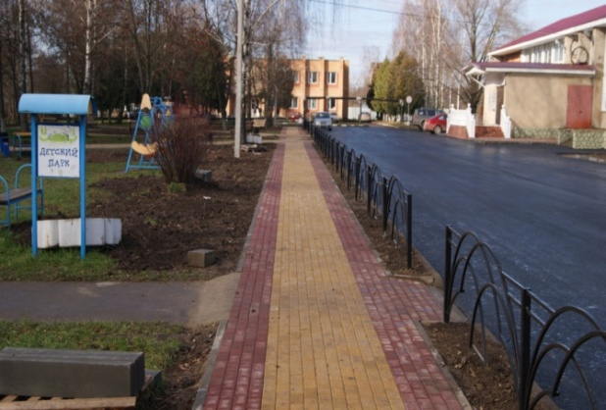
В 2013 году количество тротуаров с усовершенствованным покрытием (плитка-брусчатка) увеличилось на 560 кв.м.
В районе дома № 31 по улице Лыскина, напротив Ворсинской врачебной амбулатории сделан навес для детских колясок.
Продолжаются работы по организации безопасности дорожного движения на территории муниципального образования сельского поселения село Ворсино. Установлены ограждения вдоль детского парка.
Закуплены и установлены искусственные дорожные неровности по ул. Молодежной, ул. Лыскина в районе амбулатории и по ул. Школьной при подъезде к школе.
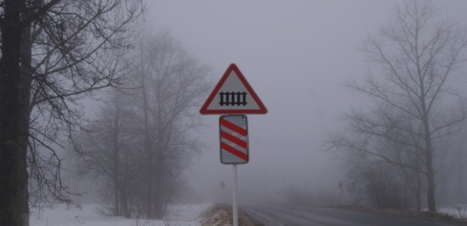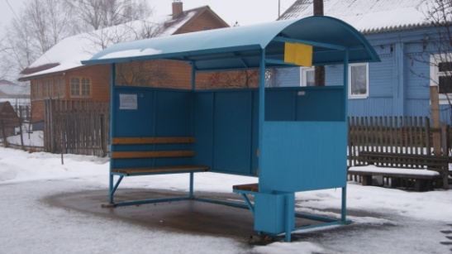
При реконструкции дороги в деревне Добрино, были установлены дорожные знаки, 2 автобусные остановки и 4 искусственные дорожные неровности. Железнодорожный переезд был оснащен дорожными знаками, нанесена дорожная разметка, в районе пруда установлены знаки приоритета и информационные указатели.
Установлены информационные указатели «Спасибо всем за чистую обочину» для недобросовестных водителей, которые загрязняют проезжую часть.
В 2014 году мы также будем уделять особое внимание безопасности дорожного движения. Планируется нанести дорожную разметку, установить искусственные дорожные неровности в деревне Подсобное Хозяйство Дом Отдыха Балабаново, ул. Молодежная в районе Детского парка.

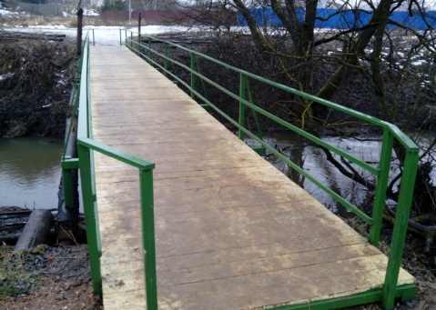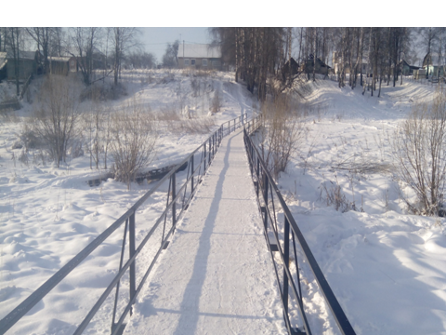
Для удобства жителей в деревни Коряково построен пешеходный мост с лестницей через овраг. Восстановлен мост в деревни Киселево, в районе котельной построен пешеходный мост в деревню Климкино.
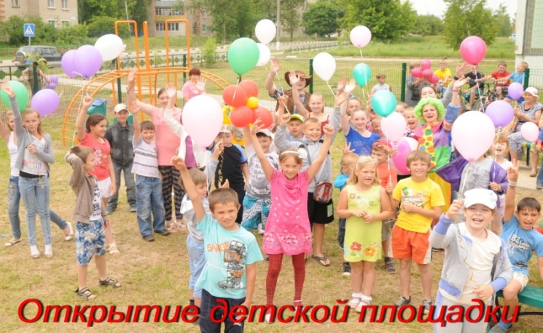
В канун Дня детства была открыта детская площадка по ул. Лыскина в районе дома № 6. Также закуплены малые архитектурные формы и переоборудована детская площадка по ул. Армейская дом № 30 и установлена детская площадка у дома № 37 в деревне Коряково.
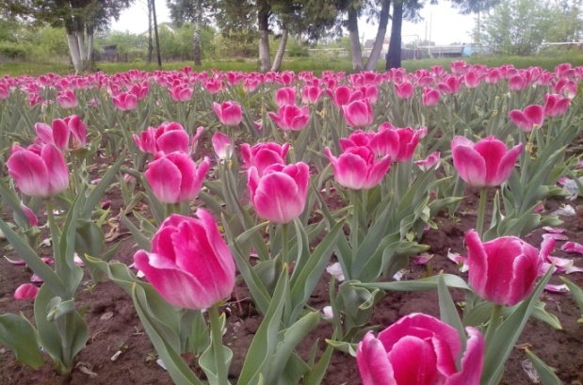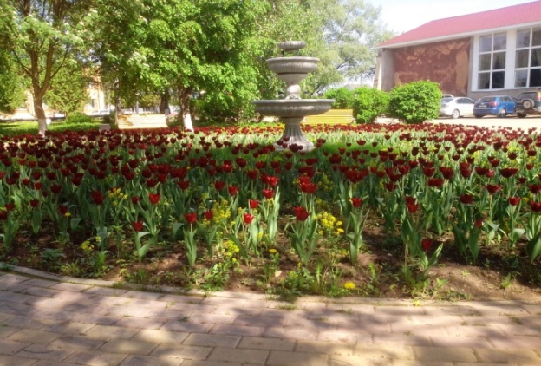

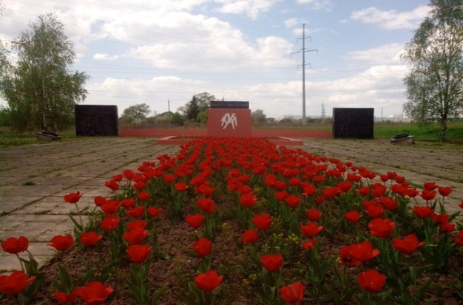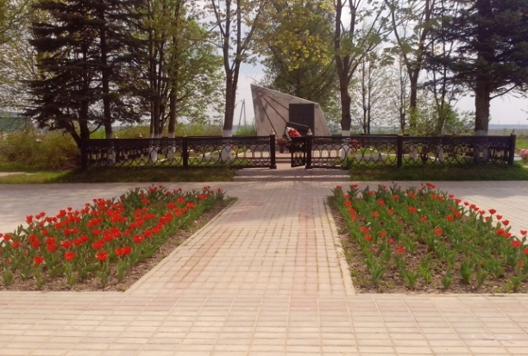
В 2013 году было высажено более 13 000 единиц рассады. Были созданы клумбы в Детском парке, в районе дома №9 по ул. Молодежной, за домом № 38 по ул. Молодежной, в сквере «Солнышко» район домов 14 и15 по ул. Молодежной, у администрации, на воинских мемориалах в д. Денисово и д. Добрино, а также вдоль центральной дороги по улице Лыскина. В детском саду № 1 «Сказка» посажены 40 берез,
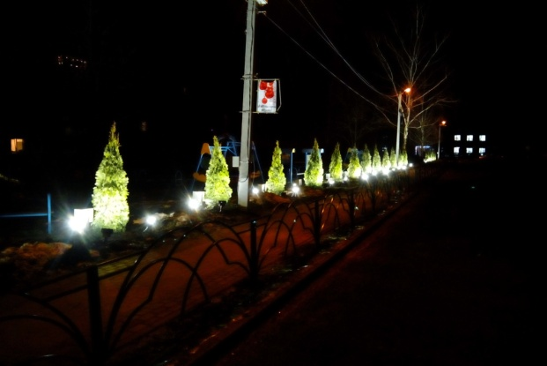
По ул. Молодежная высажены 20 деревьев (туя западная) и произведена декоративная подсветка деревьев.
В 2013 году проводился спил деревьев, представляющих опасность для населения, с последующим корчеванием.
Установлены лавки и урны в центральном сквере и по ул. Молодежной у дома № 24 с. Ворсино, а так же в д. Коряково.
Установлены сушилки для белья на станции Ворсино.
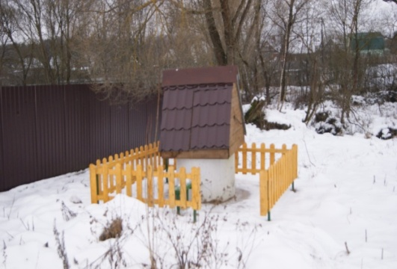
Проводилась работа по благоустройству колодцев. Сделана отмостка и установлены ограждения вокруг колодцев в деревнях Киселево, Курьяново, Добрино, Шилово, Пекино, Коряково, Рогачево, Ивакино.
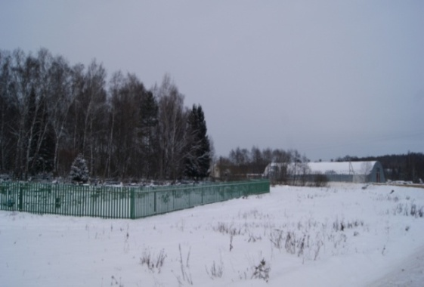
В 2013 году согласно санитарным нормам и правилам был огорожен скотомогильник в районе деревни Шилово. Проведено ограждение кладбища в районе деревни Иклинское, а в районе деревни Рогачево кладбище было огорожено за счет средств инвестора.
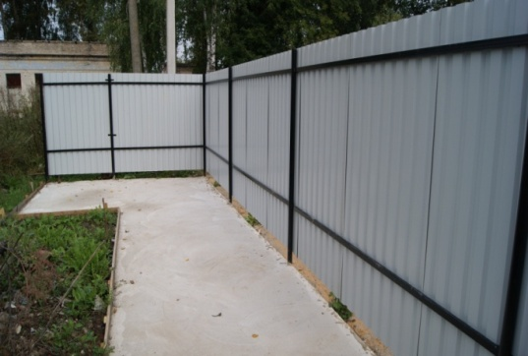
Санитарной отчистке территории сельского поселения администрация уделяла особое внимание. Ликвидированы стихийные свалки, обустроены контейнерные площадки по ул. Заречная, Лыскина, Армейская, станция Ворсино.
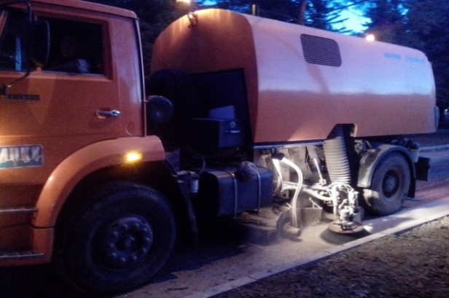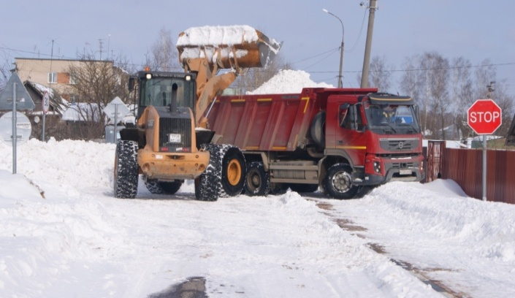
Нами были спланированы и выполнены работы по уборке снега, посыпке, чистке и поливки дорожной сети поселения, производился окос травы на территории населённых пунктов.

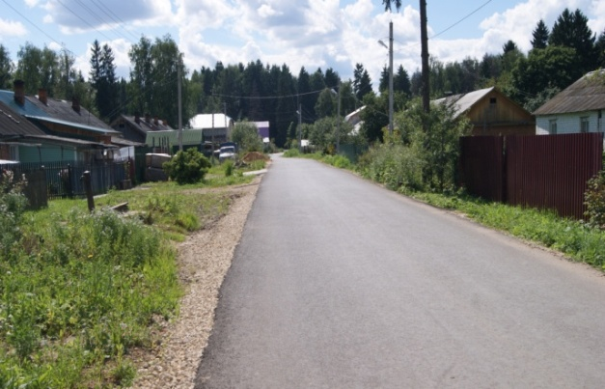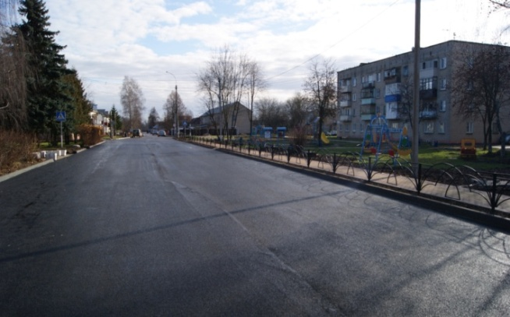
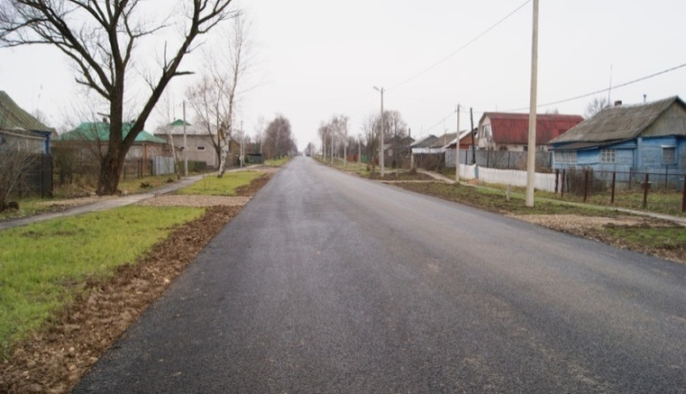
2013 году проведены работы по асфальтированию дорожной сети в деревне Подсобного Хозяйства Дом Отдыха Балабаново, проведен ремонт дороги с привлечением средств инвесторов от железнодорожного переезда до Киевского шоссе, заасфальтирована площадь напротив Дома Культуры, проведено строительства дороги по ул. Школьной, вдоль старой церкви и к дому № 47, проведен ямочный ремонт на дорогах с асфальтовым покрытием муниципального образования.
По гарантийным обязательствам подрядчиком восстановлен участок дороги от железнодорожного переезда до деревни Пекино.
За счет областного бюджета проведена реконструкция участка дороги «Москва-Киев-Добрино-Аристово».
В деревне Коряково в районе дома № 30 по ул. Армейской построена парковка с асфальтовым покрытием.
Всего заасфальтировано 12 890 кв.м дорожного покрытия, что на 10 665 кв.м больше, чем в 2012 году.
В 2014 году планируется составление проектов с последующим строительством дорог по ул. Лыскина внутридомовой проезд, ул. Дружбы, дорога до деревни Климкино, ремонт дороги по ул. Молодежная левая сторона Дома Культуры, переулок Добринский, ул. Луговая.

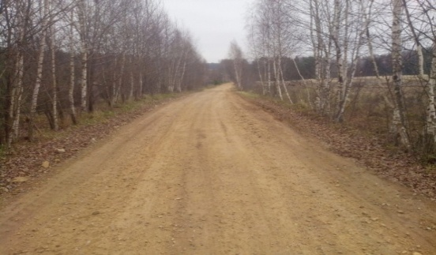
Большая работа проводилась по отсыпке дорог с грунтовым покрытием. Если в 2012 году было отремонтировано 4 500 м/п дорог, то в 2013 году были отсыпаны песчано-гравийной смесью
ул. Западная в деревне Климкино,
ул. Луговая, ул. Нагорная, 2-й Дачный переулок, в селе Ворсино,
ул. Деревенская, ул. Садовая, ул. Сиреневая, ул. Дружбы в деревне Рогачево,
частично сделана нечетная сторона в д. Пекино.
Всего отремонтировано 5 900 м/п сельских дорог.
Также проведен ямочный ремонт грунтовых дорог в д. Старомихайловское, Киселево, Добрино, Шилово, Аристово, Ивакино, Павлово.
В 2013 году администрацией по программе обеспечения пожарной безопасности были проведены следующие мероприятия:
- проведен водопровод в здание пожарного депо и установлен гидрант с возможность в любое время года оперативно реагировать на пожароопасную обстановку. Территория, на которой расположено пожарное депо и организована стоянка коммунально-уборочной техники было огорожено забором.
- проведена противопожарная опашка земель;
- закуплены и установлены информационные аншлаги;
- закуплен и установлен новый двигатель на пожарную машину.
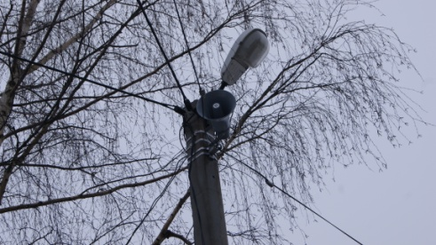
- по улицам Лыскина, Молодежной, Школьной, Поселковой установлено оборудование, для оповещения населения в чрезвычайных ситуациях
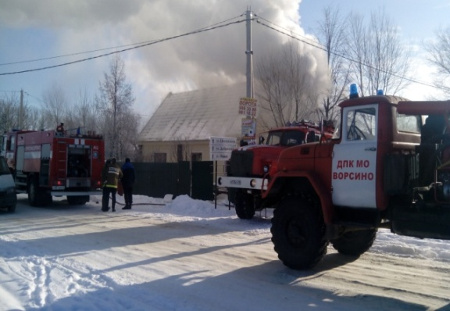
Личный состав добровольной пожарной команды в 2013 году совершил 25 выездов для тушения различных видов пожаров.
Добровольная пожарная команда приняла участие в соревнованиях среди подразделений добровольных пожарных образований Калужской области, где заняла 1 место.
В весеннее половодье личный состав также принимал непосредственное участие, совершал выезды в д. Павлово и в деревню Кочетовка.

Газификации населенных пунктов
муниципального образования сельского поселения
село Ворсино за 2013г.
В 2013 году в канун Нового года, в дома расположенные в деревни Рогачево и в дома по улице Армейская в д. Коряково было подано голубое топливо и люди смогли встретить 2014 год в теплых домах. В 2013 году составлен проект газификации деревни Подсобное Хозяйство Дома Отдыха Балабаново. Сейчас проект находиться на экспертизе.
В настоящее время собирается информация для разработки задания на проектирование газопроводов в д. Киселево и д. Старомихайловское. Также планируется газифицировать квартиры по ул. Армейская д.30 в .Коряково и ул. Молодежная д.14.
Строительство 2-ой очереди в д. Климкино ул. Западная 2-ая и уличный газопровод по улицам Поселковая, Лесная, Луговая в селе Ворсино должно начаться в 2014 году за счет средств областного бюджета.

СОЦИАЛЬНАЯ ПОЛИТИКА
Для решения вопросов и проблем в социальной сфере администрация руководствовалась муниципальными целевыми программами «Старшее поколение», «Культура», «Молодежная политика», «Семья и Дети».
В 2013 году Советом ветеранов совместно с администрацией поселения, руководителями общеобразовательных учреждений и Дворца Культуры проведена большая работа по патриотическому, воинскому и духовному - нравственному воспитанию молодежи. С участием ветеранов, проводились торжественные мероприятия в дни государственных праздников, отмечались знаменательные события, были организованы экскурсии в краеведческий музей города Обнинска, в музей космонавтики в город Калуга, по предприятиям Индустриального парка, где на заводе ООО «Металлист» было знакомство с работой цехов и выпускаемой продукцией завода, а также ветераны посетили женский Покровский монастырь в городе Москве.
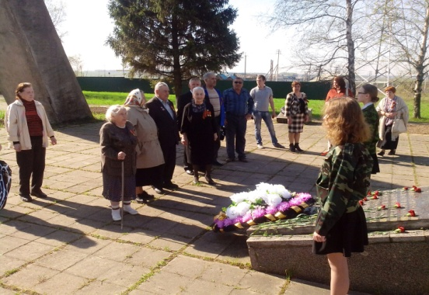
Памятным мероприятием для ветеранов и жителей поселения была «Вахта Памяти».
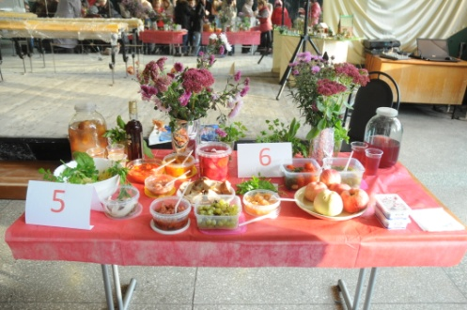
С июня по сентябрь месяц проводились различные конкурсы: «Во саду ли, в огороде», «Ветеранское подворье». В районном конкурсе наша односельчанка Архипова Татьяна Алексеевна заняла призовое 2 место. В сентябре был проведен конкурс «Дары осени», в котором 1 место заняла Черникова Нина Алексеевна.
В течение 2013 года актив Совета ветеранов принял участие в чествовании ветеранов поселения, юбиляров, тружеников сельского хозяйства, участников и вдов участников аварии на Чернобыльской АЭС, инвалидов поселения.
В настоящее время Совет ветеранов совместно с администрацией и Сельской Думой продолжает свою активную работу.

За 2013 год в администрацию по вопросу улучшения жилищных условий обратились 3 семьи, для признания семей малоимущими - 4 семьи, из которых 3 признаны малоимущими. В июле 2013 года свидетельство о праве на получение социальной выплаты на приобретения жилья получила многодетная семья Степановых из д. Коряково, которая приобрела трёхкомнатную квартиру в д. Коряково.
В 2013 году с ходатайством получения материальной помощи в адрес администрации обратилось 32 человека. 23 обращения удовлетворены, 9 обращений в работе.
В администрации работает комиссия по делам несовершеннолетних.
В работе комиссии участвуют представители школы, больницы, администрации и полиции, организована тесная взаимосвязь с ПДН района.
Комиссия по делам несовершеннолетних на каждом своём заседании рассматривает поступивший материал на несовершеннолетнего об административном нарушении, о провинности или неуспеваемости в учёбе. Многие несовершеннолетние после нескольких вызовов и профилактических бесед становятся на путь исправления своих ошибок, но проблемы ещё есть и с ними комиссия по делам несовершеннолетних продолжает работу. Дополнительно совершаются рейды с проверками условий проживания несовершеннолетних.
ОБРАЗОВАНИЕ
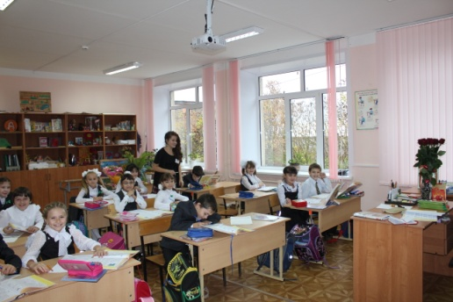
В 2013 году школа продолжила работу по реализации программы - «Школа – социально-культурный центр села». Для этого преподаватели внедряли в практику современные методики по сохранению физического и психического здоровья детей, а также проводили работу по патриотическому воспитанию школьников через реализацию программы «Мы - Россияне».
В 2013 году 100% учителей прошли переподготовку, почти во всех классах установлены компьютеры, что позволило ввести электронные дневники и электронные журналы. Теперь каждый родитель может дома в любое время увидеть успехи своего ребенка. С этого года в школе введена электронная запись учащихся в школу.

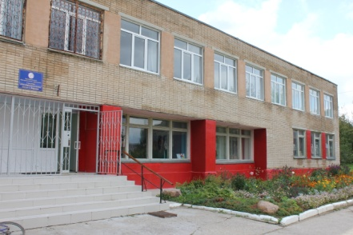
Для создания условий отвечающих современным требованиям к образовательному процессу из бюджета муниципального образования село Ворсино были выделены денежные средства в размере 1 млн. 663тыс. рублей на:
- ремонт цоколя и отмостки;
- ремонт спортивного зала и замена окон в спортзале;
- ремонт туалетов и раздевалок около спортивного зала;
- ремонт крыльца.
Также всем учащимся была приобретена школьная форма.
Вся наша совместная работа делается с одной целью – повысить качество образовательных услуг в школе.
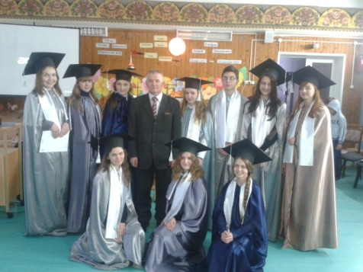
Качество знаний по сравнению с прошлым годом улучшилось. В школе семь отличников, 49 хорошистов. Один ученик окончил школу с серебряной медалью, два девятиклассника получили аттестат с отличием.
Качество обучения проверяется результатами экзаменов и аттестаций. Учащиеся школы успешно прошли это испытание.
Не только учебой занимаются учащиеся школы. 2013 году школа приняла участие в более чем 30 конкурсах районного и областного уровня, где ее достижения были высоко оценены.
Учителя:
- Андрианова Наталья Николаевна – учитель русского языка и литературы, Акопова Анжелика Валерьевна - учитель музыки, Чиглинцева Любовь Викторовна – учитель начальных классов – получили благодарственные письма главы администрации МО МР «Боровский район».
- Семененко Галине Викторовне – учителю начальных классов, вручена почетная грамота отдела образования МО МР «Боровский район».
- Дипломами победителя областных конкурсов награждены Морозкина Галина, ученица 10 класса, Беркова Наталья, ученица 7 класса, Садовская Ольга, ученица 10 класса, Жуков Иван, ученик 10 класса, Щурова Анастасия, ученица 11 класса, Зайцев Андрей, ученик 8 класса, Петрова Светлана, ученица 7 класса.
- Диплом Министерства природных ресурсов, экологии и благоустройства Калужской области награждена школа, за активное участие в природоохранной акции «Общероссийские Дни защиты от экологической опасности -2013»
- Диплом за 3 место награждена школьная команда «Парадокс» за участие в Чемпионате области по игре «Что?» «Где?» «Когда?»
- Благодарственным письмом директора Калужского областного Театра юного зрителя отмечена школа за активное участие в XXXI областной выставке детского творчества, посвященной Рождеству Христову.
- Школа и ученики приняли участие и в других областных конкурсах и акциях.
- Также команды нашей школы приняли участие в районном Рождественском фестивале «Вифлеемская звезда», в районной интеллектуально-ситуационной игре «Город - моя территория» соревнованиях по волейболу «Президентские состязания» (сборная девушек) и в районной спартакиаде школьников.

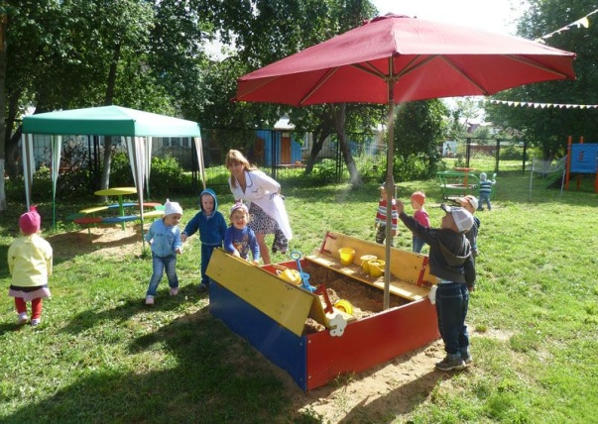
Дошкольному учреждению детскому садику № 1 «Сказка», как и в предыдущие года уделялось большое внимание, оказывалась помощь и создавались условия, для достойного воспитания подрастающего поколения.
В 2013 году администрацией выделены денежные средства в размере 934тыс. руб. на ремонт прачечной и пищеблока, закупки теневых навесов от солнца, закупку мебели и оборудования, проведения ремонта бассейна и 6-ой группы.
Благодаря большой проделанной работе, наш детский сад посещают уже 130 малышей.
Хочется отметить и выразить благодарность руководству филиала ООО «Нестле Россия» за внимание и спонсорскую помощь по закупке спортивного оборудования для спортивного зала, а также в проведении Новогодних праздников с вручением подарков детям.
ДЕМОГРАФИЯ
В демографической ситуации поселения в 2013 году наблюдалась небольшая положительная динамика. Численность населения на 1.01.2014 года составляет 2342 человека, за аналогичный период 2012 года численность нашего населения составляла 2262 человека. В 2013 году родилось 28 младенцев, а в 2012 году 21 ребенок. Смертность уменьшилась, если в 2012 году она составляла 40 человек, то за прошедший год 31 человек.
МОЛОДЁЖНАЯ ПОЛИТИКА
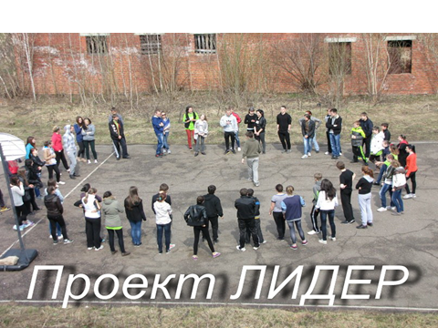
С целью координации работы с молодёжью, привлечения активистов к организации занятости молодёжи, в селе организованы районные учебно-методические сборы для старшеклассников по программе "Лидер", где принимают активное участие учащиеся школы Ворсино, создаются условия для занятия спортом. В 2013 году учебно-методические сборы были организованы и проведены на оздоровительно-спортивной базе «Дружба», в г. Малоярославец.
При поддержке партии «Единая Россия» летом организован и проведён автопробег по заброшенным усадьбам Калужской области. В целях борьбы с негативными явлениями в молодёжной среде запланирован и проведён ряд акций за здоровый образ жизни.
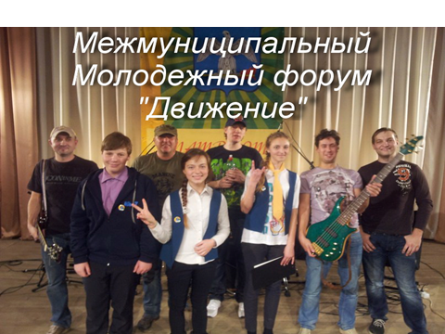
Ведётся совместная работа с балабановским филиалом Московского государственного гуманитарного университета им. М.А. Шолохова. Одно из таких совместных мероприятий – межмуниципальный молодёжный форум «Движение», который проходил в ноябре. Ярко и убедительно на форуме выступил ворсинский отряд Юных инспекторов дорожного движения.
Проведены акции: «Помним, чтим, гордимся!», «Молодёжный патруль», «Поздравление ветеранов с Днём Победы».
В 2014 году с целью патриотического воспитания запланирована экскурсия по местам боевой славы.

КУЛЬТУРА
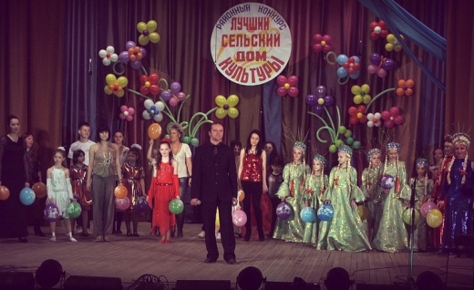
Особое место в жизни поселения занимает культура. Работа Дворца Культуры была сосредоточена на развитии традиций культурно-досуговой деятельности и творческого потенциала населения.
В 2013 году во Дворце Культуры уже работали 8 коллективов:
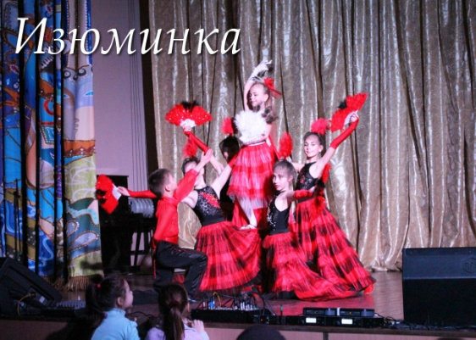
- танцевальный коллектив «Изюминка»
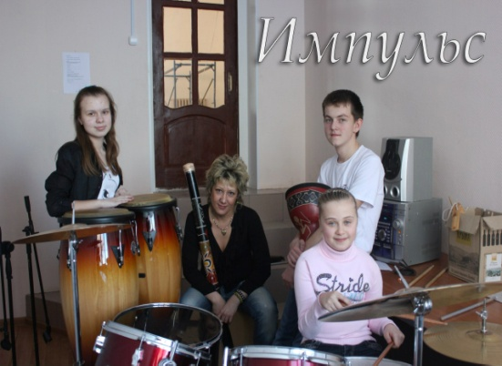
- кружок ударных инструментов «Импульс»
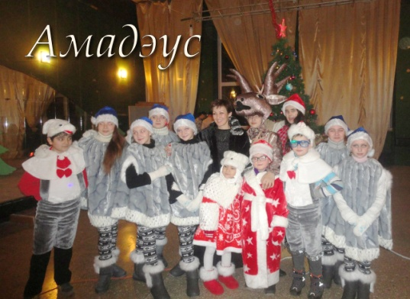
- народный коллектив «Амадэус»
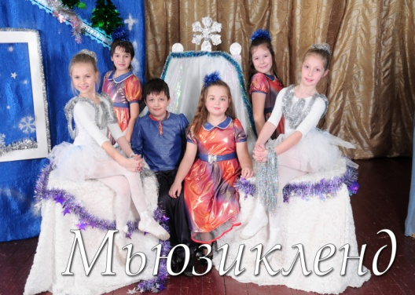
- эстрадный вокальный коллектив «Музыкальная страна» («Musikland)
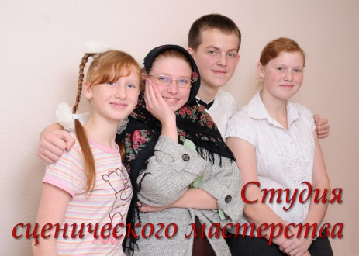
- кружок сценического мастерства
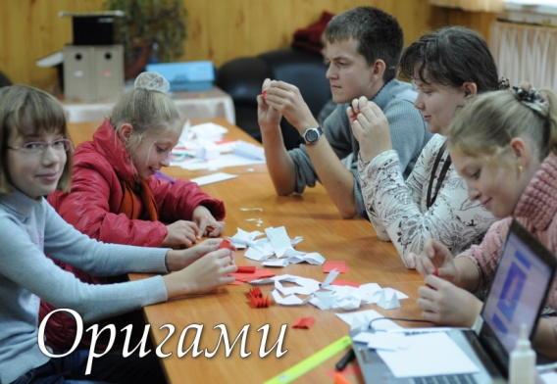
- школа оригами
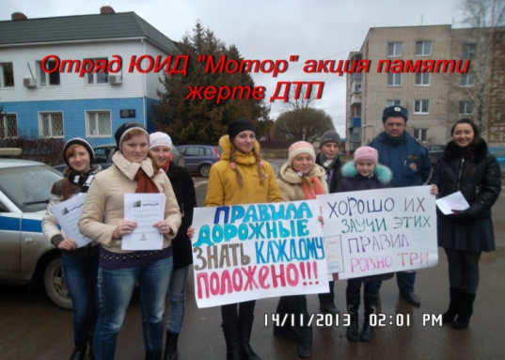
- отряд юных инспекторов дорожного движения «Мотор»
- ансамбль «Рябинушка» (необходимо возрождать)
- ведутся фото-видео кружок, занятия аэробикой.
Количество детей занимающихся в кружках составляет 162 человека.
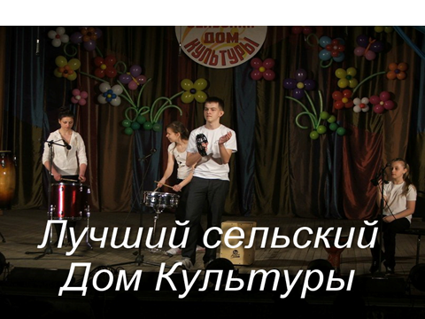
В Районном конкурсе «Лучший сельский дом культуры» нашему коллективу вновь не было равных и 1 место вполне заслужено, а коллективу «Амадэус» присвоено звание «Народный коллектив».
В 2013 году коллективы Дворца Культуры приняли участие в концертах, посвященных «Дню Защитника Отечества», «Международному женскому дню», «Масленице», «Дню весны и труда», «Дню Победы», «Дню Защиты детей», «Дню России», «Свеча Памяти», «Дню молодежи», «Дню Семьи, Любви и Верности», Дню поселения «Ворсино», «Дню пожилого человека», «Дню работников сельского хозяйства», «Дню народного единства», «Дню Матери» и «Ёлки Главы», где дети дошкольного возраста и ученики начальных классов нашего поселения получили новогодние подарки.
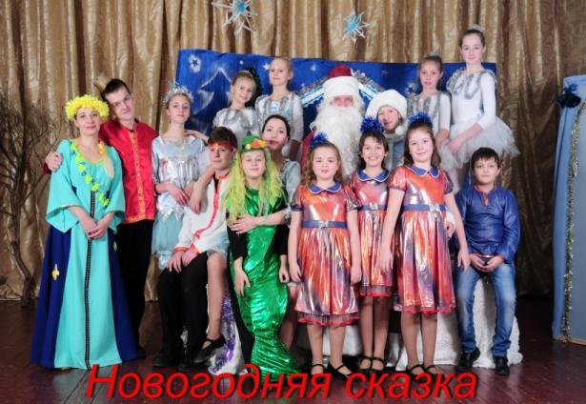
Новый год порадовал двумя театральными премьерами:
- Народный коллектив «Амадэус» представил на суд зрителей музыкально-хореаграфическую постановку «Снежное королевство»
- кружок сценического мастерства поставил спектакль «Ледниковый период отменяется».
Обе премьеры прошли с большим успехом.
Также в 2013 году творческие коллективы приняли непосредственное участие в совместных акциях с ГИБДД района «Ребёнок – главный пассажир», «Юный велосипедист», «День памяти детям – жертвам ДТП».
- Межмуниципальном молодёжном форуме «Движение»
- Областном конкурсе «Перекрёсток-2013»
На Х открытом конкурсе «Весенние проталинки», который проходил в городе Балабаново, Наш коллектив «Musicland» занял 3 место, а танцевальный коллектив «Изюминка» 1 место.
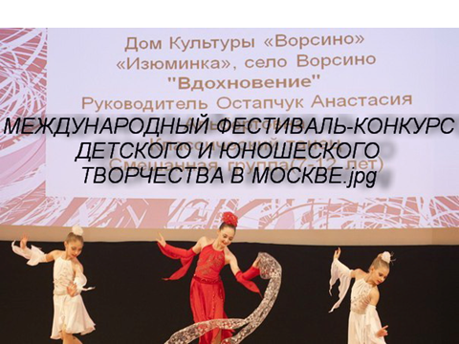
Хотелось бы отметить, что наши юные дарования уже выступили в составе своего коллектива на международном фестивале-конкурсе детских и юношеских талантов «Планета детства» в городе Москва и стали дипломантами 2-й степени.
Таким образом, в период с 01 января по 31 декабря 2013 года сотрудниками Дворца Культуры организовано и проведено 111 мероприятий.

ФИЗИЧЕСКАЯ КУЛЬТУРА И СПОРТ
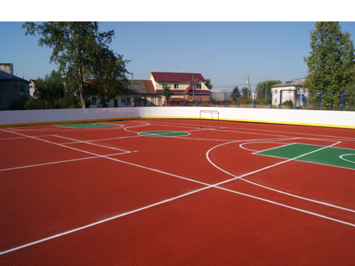
Большое внимание администрация уделяет развитию физической культуры и спорта на территории нашего поселения. В течение всего 2013 года наши жители, принимали активное участие в соревнованиях, проводимых на селе, районе, области.
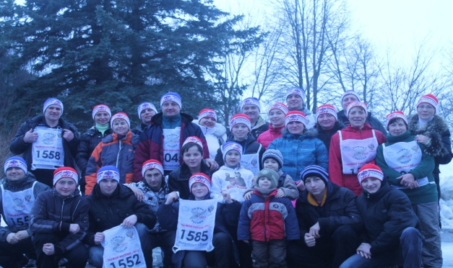
В феврале во Всероссийских соревнованиях «Лыжня России», проходивших в городе Калуге, наши спортсмены приняли активное участие, в количестве 40 человек, а на районной Лыжне нашу команду представляли 25 человек, где Милова Светлана и Якушин Виктор Николаевич заняли призовые места.
В соревнованиях «Областные Сельские игры», приняли участие 45 человек, отстаивали честь нашего района в десяти видах спорта. В марте состоялось первенство в с.Ворсино по волейболу среди женских и мужских команд, в которых первые места заняли команды старшего поколения. В апреле состоялось первенство района по волейболу, в котором приняли участие две наши команды, занявшие 2 и 3 место.
В июне в двухдневных летних областных соревнованиях «Сельские игры», наши жители приняли участие в составе 50 человек. Выступление спортсменов было успешным. Валуев Игорь и Милова Светлана заняли второе место по гребле на лодках, а семья Жиленко заняла второе место среди спортивных семей. Сборная нашей команды заняла 3 место по перетягиванию каната, достойно выступили наши баскетболисты, заняв пятое место из двадцати команд.
В соревнованиях, проходившим в День физкультурника наша команда приняла активное участие в количестве 20 человек, где заняла призовые места по футболу, волейболу и лёгкой атлетике.
В рамках празднования 385-летия Дня села на универсальной спортивной площадке, построенной в 2013 году, проводился футбольный турнир с приглашением заводских футбольных команд и команд Боровского района. В трудной борьбе наши ребята заняли почетное 1 место. Следующим этапом участия нашей команды были районные «Сельские игры» в сентябре, где наши спортсмены заняли общекомандное первое место. В ноябре состоялось первенство с.Ворсино по волейболу среди мужских команд г. Ермолино, г. Боровска, д. Кривское и д. Асеневское. В финальной части турнира наши волейболисты заняли первое место.
В течение всего года в общеобразовательной школе работал спортивный зал для желающих поиграть в волейбол, баскетбол, настольный теннис, в январе был залит ледовый каток, который посещают юные хоккеисты и просто желающие покататься на коньках.

ПРАВОПОРЯДОК
В 2013 году на территории муниципального образования сельского поселения село Ворсино зарегистрировано более 400 сообщений о происшествиях. Совершено 7 преступлений. Составлено 180 протоколов за административные правонарушения.
Из них:
- за мелкое хулиганство 60
- за распитие спиртных напитков 30
- за нахождение в состоянии алкогольного опьянения 55
- за проживание иностранных граждан без регистрации 36
- за осуществление трудовой деятельности иностранными гражданами 23.
Рассмотрено 312 заявлений и сообщений о происшествиях:
- нарушения тишины в ночное время 52 заявления;
- по вопросам нарушения общественного порядка 67 заявлений;
- по вопросам создания притонов для распития спиртных напитков 27 заявлений.
-по вопросам спорных земельных участков, по ущербу имущества, причинения телесных повреждений , травмы на производстве и гражданско-правовые отношения 151 заявление;
Составлено 90 протоколов по Закону Калужской области за нарушение условий проживания, продажи спиртосодержащей продукции (самогона), создание притонов для распития спиртных напитков, за нарушение условий содержания домашних животных.
Проведено 51 оперативно-профилактическое мероприятие я (акция) : ОПМ «Нелегал», ОПМ «Нелегальный мигрант», ОПМ «Подросток, Внимание дети, Вечерний город», ОПМ «Лес», ОПМ «по пересечению краж с квартир», ОПМ «Мак», ОПМ «Маршрутка, ОПМ «Автобус», ОПМ «Сбытчик», ОПМ «Цыган», ОПМ «Участок», ОПМ «Розыск», ОПМ «по пресечению краж с дачных домов». Из которых самой сложной, на мой взгляд, является ОПМ «Разрешите представиться».
Меры по поддержанию сложившейся обстановке требуют усилий в этом направлении правоохранительных органов и органов местного самоуправления. Сельской Думой принято решение о создании Добровольной народной дружины. Начальником штаба Дружины назначен депутат Сельской Думы Регер Рудольф Борисович. Ведется запись желающих в Добровольную народную дружину.
Уважаемые жители!
2013 год был стабильным для социально-экономического развития. Администрация работает с осознанием своей ответственности за результаты развития нашей территории. У нас есть опыт, потенциал и силы для решения важнейших задач. Запланированные задачи должны стать для нас программой действия в текущем году и на ближайшую перспективу. Неизменной целью этой программы остаётся повышение качества жизни населения, создание условий для реализации способностей, жизненных потребностей нашего подрастающего поколения. Такая задача поставлена и губернатором Калужской области Анатолием Дмитриевичем Артамоновым.
Хочу сказать слова благодарности депутатам Сельской Думы, главе муниципального образования Сергею Николаевичу Никольскому за плодотворную и эффективную работу в решении вопросов местного значения поселения, Главе администрации Новосельцеву Г.С. и депутатам Боровского района, генеральному директору ООО «Корпарация развития Калужской области» Милькис Н.А.,генеральному директору ООО ИП «Ворсино» Лужецкой Ю.Л. за поддержку наших начинаний в развитии муниципального образования село Ворсино!
Отдельные слова благодарности я говорю Губернатору Калужской области Анатолию Дмитриевичу Артамонову за создание условий динамического развития муниципального образования сельского поселения село Ворсино Боровского района Калужской области.
